**ZARZĄDZENIE**

**REGIONALNEGO DYREKTORA OCHRONY ŚRODOWISKA W KIELCACH**

z dnia 17 grudnia 2024 r.

**zmieniające zarządzenie w sprawie rezerwatu przyrody Świnia Góra im. Stanisława Barańskiego**

Na podstawie art. 13 ust. 3 ustawy z dnia 16 kwietnia 2004 r. o ochronie przyrody (Dz. U. z 2024 r. poz. 1478 t.j.) zarządza się, co następuje:

§ 1. W zarządzeniu Regionalnego Dyrektora Ochrony Środowiska w Kielcach z dnia 20 września 2017 r. w sprawie rezerwatu przyrody Świnia Góra im. Stanisława Barańskiego(Dz. Urz. Woj. Święt. poz. 2889) wprowadza się następujące zmiany:

1. w § 1 ust. 2 otrzymuje brzmienie:

„2. Rezerwat przyrody pod nazwą Świnia Góra im. Stanisława Barańskiego, zwany dalej „rezerwatem”, obejmuje obszar lasu o powierzchni 50,22 ha położony w obrębie ewidencyjnym Kopcie, w gminie Bliżyn, powiecie skarżyskim, w województwie świętokrzyskim.”;

1. § 2 otrzymuje brzmienie:

„§ 2. Celem ochrony rezerwatu jest zachowanie ekosystemu leśnego o cechach naturalnych, wraz z siedliskami rzadkich organizmów saproksylicznych.”;

1. w § 3 w ust. 2 pkt 1 otrzymuje brzmienie:

„1) ze względu na dominujący przedmiot ochrony: typ – Biocenotyczny i fizjocenotyczny (PBf), podtyp – biocenoz naturalnych i półnaturalnych (bp);”;

1. załącznik nr 1 do zarządzenia otrzymuje brzmienie określone w załączniku nr 1 do niniejszego zarządzenia;
2. załącznik nr 2 do zarządzenia otrzymuje brzmienie określone w załączniku nr 2 do niniejszego zarządzenia.

§ 2**.** Zarządzenie wchodzi w życie po upływie 14 dni od dnia ogłoszenia.

Iwona Kędzierska - Gębska

Regionalny Dyrektor Ochrony Środowiska

w Kielcach

/-podpisany cyfrowo/

Załącznik nr 1 do Zarządzenia Regionalnego Dyrektora Ochrony Środowiska w Kielcach z dnia 17 grudnia 2024 r. zmieniającego zarządzenie w sprawie rezerwatu przyrody Świnia Góra im. Stanisława Barańskiego

**Położenie i przebieg granicy rezerwatu przyrody Świnia Góra im. Stanisława Barańskiego w postaci mapy**

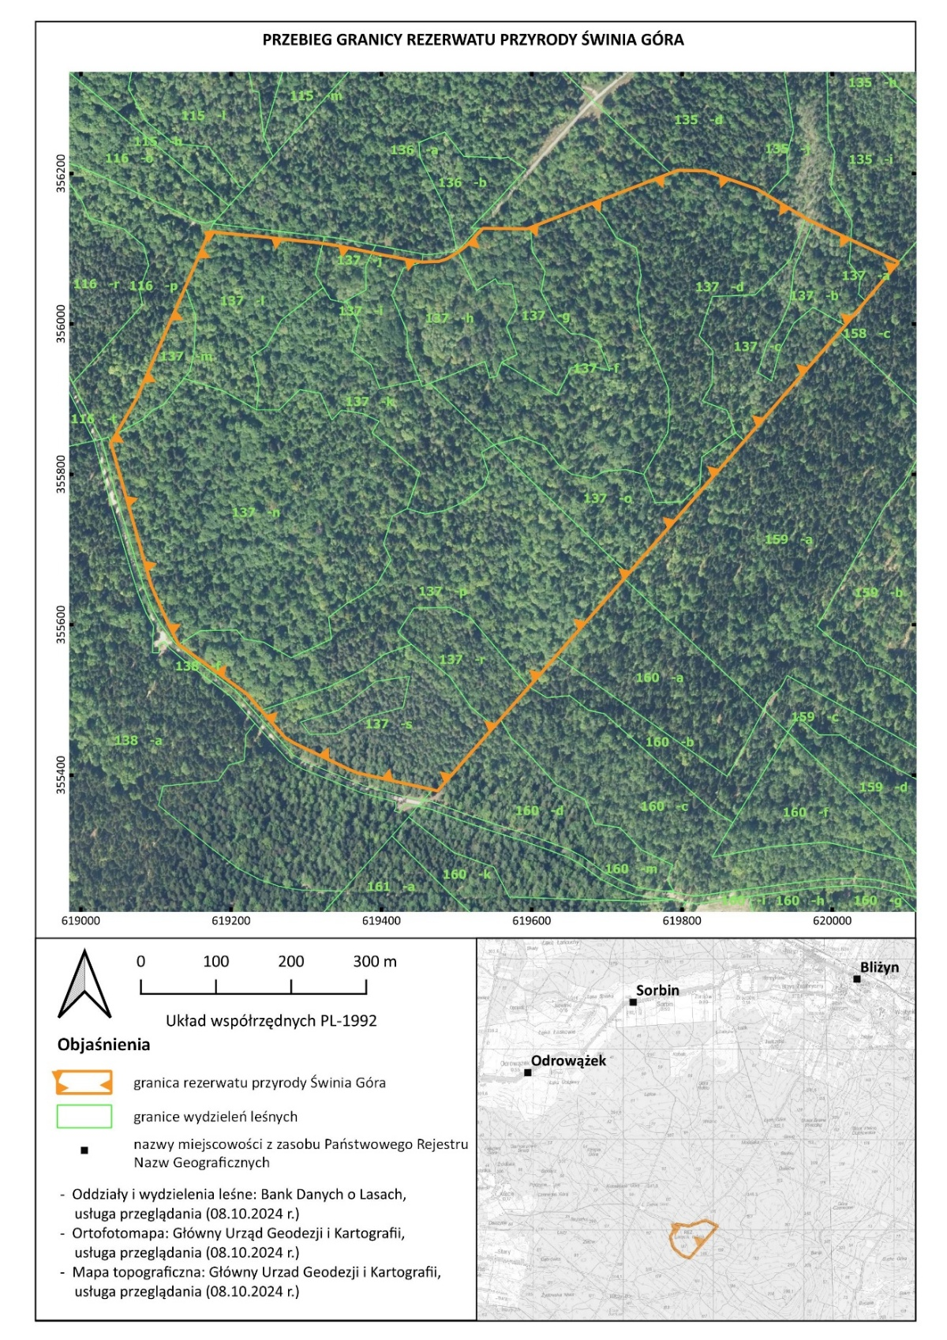

Załącznik nr 2 do Zarządzenia Regionalnego Dyrektora Ochrony Środowiska w Kielcach z dnia 17 grudnia 2024 r. zmieniającego zarządzenie w sprawie rezerwatu przyrody Świnia Góra im. Stanisława Barańskiego

**Położenie i przebieg granic** **rezerwatu przyrody Świnia Góra im. Stanisława Barańskiego w postaci współrzędnych punktów załamania granicy,** **w** **układzie współrzędnych płaskich prostokątnych PL-1992[1]1)**

|  |  |  |
| --- | --- | --- |
| **Lp.** | **X** | **Y** |
| 1 | 356122,74 | 619171,26 |
| 2 | 356117,93 | 619220,29 |
| 3 | 356115,82 | 619244,37 |
| 4 | 356112,64 | 619270,56 |
| 5 | 356108,14 | 619314,75 |
| 6 | 356104,70 | 619338,30 |
| 7 | 356098,09 | 619372,16 |
| 8 | 356091,48 | 619403,38 |
| 9 | 356088,83 | 619418,20 |
| 10 | 356083,54 | 619444,39 |
| 11 | 356082,40 | 619454,07 |
| 12 | 356082,74 | 619464,77 |
| 13 | 356083,27 | 619476,41 |
| 14 | 356086,45 | 619486,73 |
| 15 | 356093,33 | 619498,10 |
| 16 | 356096,24 | 619502,87 |
| 17 | 356102,59 | 619511,07 |
| 18 | 356107,35 | 619516,36 |
| 19 | 356117,14 | 619525,36 |
| 20 | 356127,21 | 619535,20 |
| 21 | 356126,50 | 619593,55 |
| 22 | 356128,31 | 619598,39 |
| 23 | 356159,87 | 619679,54 |
| 24 | 356200,74 | 619784,83 |
| 25 | 356204,56 | 619794,69 |
| 26 | 356203,99 | 619807,59 |
| 27 | 356203,70 | 619830,74 |
| 28 | 356179,54 | 619899,64 |
| 29 | 356171,02 | 619913,78 |
| 30 | 356140,69 | 619964,16 |
| 31 | 356138,32 | 619968,09 |
| 32 | 356135,41 | 619974,32 |
| 33 | 356111,93 | 620024,58 |
| 34 | 356082,31 | 620088,00 |
| 35 | 356030,67 | 620044,43 |
| 36 | 355998,26 | 620017,09 |
| 37 | 355989,48 | 620009,42 |
| 38 | 355844,63 | 619882,91 |
| 39 | 355667,38 | 619728,10 |
| 40 | 355661,46 | 619722,89 |
| 41 | 355558,47 | 619632,36 |
| 42 | 355517,62 | 619596,45 |
| 43 | 355474,20 | 619558,28 |
| 44 | 355464,76 | 619549,98 |
| 45 | 355379,03 | 619474,62 |
| 46 | 355380,62 | 619467,90 |
| 47 | 355403,05 | 619367,69 |
| 48 | 355407,67 | 619356,74 |
| 49 | 355437,99 | 619293,37 |
| 50 | 355441,95 | 619285,10 |
| 51 | 355450,17 | 619271,48 |
| 52 | 355483,02 | 619242,66 |
| 53 | 355486,06 | 619239,99 |
| 54 | 355508,17 | 619220,60 |
| 55 | 355573,77 | 619130,10 |
| 56 | 355597,66 | 619117,94 |
| 57 | 355651,86 | 619093,71 |
| 58 | 355841,58 | 619039,89 |
| 59 | 355853,75 | 619046,95 |
| 60 | 355900,39 | 619074,03 |
| 61 | 356049,11 | 619139,06 |
| 62 | 356122,74 | 619171,26 |

**Uzasadnienie**

**do Zarządzenia Regionalnego Dyrektora Ochrony Środowiska w Kielcach z dnia 17 grudnia 2024 r. zmieniającego zarządzenie w sprawie rezerwatu przyrody** **Świnia Góra im. Stanisława Barańskiego**

Na podstawie art. 13 ust. 3 ustawy z dnia 16 kwietnia 2004 r. o ochronie przyrody (Dz. U. z 2024 r. poz. 1478 t.j.) uznanie za rezerwat przyrody następuje w drodze aktu prawa miejscowego w formie zarządzenia regionalnego dyrektora ochrony środowiska, które określa jego nazwę, położenie lub przebieg granicy i otulinę, jeżeli została wyznaczona, cele ochrony oraz rodzaj, typ i podtyp rezerwatu przyrody, a także sprawującego nadzór nad rezerwatem. Regionalny dyrektor ochrony środowiska, w drodze aktu prawa miejscowego w formie zarządzenia, po zasięgnięciu opinii regionalnej rady ochrony przyrody, może zwiększyć obszar rezerwatu przyrody, zmienić cele ochrony, a w razie bezpowrotnej utraty wartości przyrodniczych, dla których rezerwat został powołany - zmniejszyć obszar rezerwatu przyrody albo zlikwidować rezerwat przyrody.

Rezerwat przyrody Świnia Góra im. Stanisława Barańskiego utworzony został Zarządzeniem Ministra Leśnictwa z dnia 28 października 1953 r. w sprawie uznania za rezerwat przyrody (M. P. Nr A-104 poz. 1403). Zarządzenie to na podstawie art. 157 ustawy z dnia 16 kwietnia 2004 r. o ochronie przyrody, utraciło moc z dniem wejścia w życie aktualnie obowiązującego zarządzenia Regionalnego Dyrektora Ochrony Środowiska w Kielcach z dnia 20 września 2017 r. w sprawie rezerwatu przyrody Świnia Góra im. Stanisława Barańskiego (Dz. Urz. Woj. Święt. poz. 2889).

Rezerwat jest zlokalizowany w obrębie ewidencyjnym Kopcie, w gminie Bliżyn, powiecie skarżyskim, w województwie świętokrzyskim, na gruntach Skarbu Państwa w zarządzie Lasów Państwowych – Nadleśnictwo Suchedniów w leśnictwie Świnia Góra.

Na zlecenie Regionalnej Dyrekcji Ochrony Środowiska w Kielcach w 2023 r. została opracowana dokumentacja na potrzeby ustanowienia planu ochrony dla rezerwatu przyrody Świnia Góra im. Stanisława Barańskiego. Zwrócono w niej uwagę na potrzebę korekty granicy rezerwatu polegającej na dostosowaniu jej przebiegu do aktualnych granic działki ewidencyjnej nr 202 obręb Kopcie gm. Bliżyn. Ponadto zgodnie z ustaleniami z Nadleśnictwem Suchedniów z rezerwatu zostanie wyłączona droga asfaltowa biegnąca przy północnej granicy. W wyniku korekty granicy rezerwatu przyrody zmianie ulegnie jego powierzchnia z 50,57 ha na 50,22 ha.

Po pracach badawczych, przeprowadzonych w celu sporządzania dokumentacji do planu ochrony rezerwatu stwierdzono konieczności zmiany celu ochrony rezerwatu. Zgodnie z aktem prawnym ustanawiającym rezerwat, jako cel ochrony rezerwatu wskazano: *zachowanie fragmentu leśnego z naturalnym i charakterystycznym dla regionu Gór Świętokrzyskich drzewostanem mieszanym*. Cel ten zmieniono na: *zachowanie ekosystemu leśnego o cechach naturalnych, wraz z siedliskami rzadkich organizmów saproksylicznych,* gdyż dotychczasowy nie obejmował ważnego waloru przyrodniczego rezerwatu jakim jest unikalna entomofauna o reliktowym charakterze, która się tu zachowała i obejmuje takie gatunki jak m.in. ponurek Schneidera *Boros schneideri*, zgniotek szkarłatny *Cucujus haematodes*, zagłębek bruzdkowany *Rhysodes sulcatus*, *Isorhipis marmottani*, podrywek szerokogrzbiety *Aulonothroscus laticollis*, czy *Ampedus melanurus*. Taka zmiana celu ochrony pociąga za sobą konieczność wprowadzenia zmiany klasyfikacji w zakresie typu i podtypu rezerwatu ze względu na dominujący przedmiot ochrony poprzez sklasyfikowanie jego typu jako biocenotyczny i fizjocenotyczny, a podtypu jako biocenoz naturalnych i półnaturalnych, co jest zgodne z Rozporządzeniem Ministra Środowiska z dnia 30 marca 2005 r. w sprawie rodzajów, typów i podtypów rezerwatów przyrody (Dz. U. 2005, Nr 60, poz. 533).

Przedmiotowy projekt zarządzenia został skonsultowany z Generalną Dyrekcją Ochrony Środowiska.

Na podstawie art. 97 ust. 3 pkt. 2 ustawy o ochronie przyrody projekt zarządzenia zmieniającego zarządzenie w sprawie rezerwatu przyrody Świnia Góra im. Stanisława Barańskiego został pozytywnie zaopiniowany przez Regionalną Radę Ochrony Przyrody w Kielcach – Uchwała Nr 9/2024 Regionalnej Rady Ochrony Przyrody w Kielcach z dnia 14 października 2024 r.

Projekt niniejszego zarządzenia w trybie art. 59 ust. 2 ustawy z dnia 23 stycznia 2009 r. o wojewodzie i administracji rządowej w województwie (t.j. Dz. U. z 2023 r. poz. 190) został uzgodniony z Wojewodą Świętokrzyskim – pismo znak: PNK.V.0521.89.2024 z dnia 11 grudnia 2024 r.

Ocena skutków regulacji:

1. Cel wprowadzenia zarządzenia.

Celem wprowadzenia regulacji jest wypełnienie delegacji ustawowej zawartej w art. 13 ust. 3 ustawy z dnia 16 kwietnia 2004 r. o ochronie przyrody (Dz. U. z 2024 r. poz. 1478 t.j.).

2. Podmioty, na które oddziałuje akt normatywny.

Zarządzenie będzie bezpośrednio oddziaływać na Regionalną Dyrekcję Ochrony Środowiska w Kielcach, a także Nadleśnictwo Suchedniów.

3. Osiągniecie celu projektu.

Wydanie aktu prawa miejscowego jest jedynym środkiem do osiągnięcia celu projektu, tj. zmiana granic oraz celu ochrony w rezerwacie przyrody Świnia Góra im. Stanisława Barańskiego.

4. Konsultacje społeczne.

Nie dotyczy, jednak projekt zarządzenia był konsultowany z Nadleśnictwem Suchedniów.

5. Wpływ regulacji na sektor finansów publicznych, w tym budżet państwa i budżety jednostek samorządu terytorialnego.

Zarządzenie nie będzie miało wpływu na sektor finansów publicznych, w tym budżet państwa i budżety jednostek samorządu terytorialnego.

6. Wpływ regulacji na rynek pracy.

Zarządzenie nie będzie miało wpływu na rynek pracy.

7. Wpływ regulacji na konkurencyjność wewnętrzną i zewnętrzną gospodarki.

Zarządzenie nie będzie miało wpływu na konkurencyjność wewnętrzną i zewnętrzną gospodarki.

8. Wpływ regulacji na sytuację ekonomiczną i społeczną rodziny, a także osób niepełnosprawnych oraz osób starszych.

Zarządzenie nie będzie miało wpływu na sytuację ekonomiczną i społeczną osób niepełnosprawnych oraz osób starszych.

8. Wpływ regulacji na sytuację i rozwój regionów.

Zarządzenie nie będzie miało wpływu na sytuację i rozwój regionów.

9. Ocena pod względem zgodności prawem Unii Europejskiej.

Zarządzenie nie narusza zapisów zawartych w prawie Unii Europejskiej.

1. 1) Układ współrzędnych płaskich prostokątnych PL-1992 jest jednym z układów tworzących państwowy system odniesień przestrzennych, o którym mowa w przepisach wydanych na podstawie art. 3 ust. 5 ustawy z dnia 17 maja 1989 r. – Prawo geodezyjne i kartograficzne (Dz. U. z 2024 r. poz. 1151 t.j.)